МИНИСТЕРСТВО НАУКИ И ВЫСШЕГО ОБРАЗОВАНИЯ РОССИЙСКОЙ ФЕДЕРАЦИИ

Федеральное государственное автономное образовательное учреждение высшего образования

«САНКТ-ПЕТЕРБУРГСКИЙ ГОСУДАРСТВЕННЫЙ УНИВЕРСИТЕТ

АЭРОКОСМИЧЕСКОГО ПРИБОРОСТРОЕНИЯ»

КАФЕДРА КОМПЬЮТЕРНЫХ ТЕХНОЛОГИЙ

И ПРОГРАММНОЙ ИНЖЕНЕРИИ (КАФЕДРА 43)

|  |  |  |
| --- | --- | --- |
| ОТЧЕТ ЗАЩИЩЕН С ОЦЕНКОЙ: |  |  |

ПРЕПОДАВАТЕЛЬ:

|  |  |  |  |  |  |  |
| --- | --- | --- | --- | --- | --- | --- |
| Старший преподаватель | / |  | / |  | / | Е. В. Павлов |
| (должность, учёная степень, звание) |  | (подпись) |  | (дата защиты) |  | (инициалы, фамилия) |

ОТЧЕТ О ЛАБОРАТОРНОЙ РАБОТЕ №4

«ОПИСАНИЕ ПОВЕДЕНИЯ ЭЛЕМЕНТОВ СИСТЕМЫ И ДОКУМЕНТИРОВАНИЕ ПРИНИМАЕМЫХ РЕШЕНИЙ ЧЕРЕЗ НАБОР ДИАГРАММ UML»

ПО КУРСУ: «ПРОЕКТИРОВАНИЕ ПРОГРАММНЫХ СИСТЕМ»

|  |  |  |  |
| --- | --- | --- | --- |
| РАБОТУ ВЫПОЛНИЛ (-А) СТУДЕНТ (-КА): | Z1431 |  | М.Д. Быстров |
|  | (номер группы) |  | (инициалы, фамилия) |

|  |  |  |  |  |
| --- | --- | --- | --- | --- |
|  | / |  | / | 08.01.2024 |
|  |  | (подпись студента) |  | (дата отчета) |

ВВЕДЕНИЕ

**Актуальность.**

При разработке программной системы на всех её этапах необходимо четкое понимание разрабатываемой структуры в различных контекстах. Для разных участников процесса разработки важны различные особенности системы, поэтому при проектировании с помощью средств визуализации сложно обойтись использованием только одной из возможных нотаций.

В перечень диаграмм UML входит множество средств, позволяющих рассмотреть устройство проектируемой и разрабатываемой системы с различных сторон, что способно упростить работу при выполнении конкретных задач.

**Цель лабораторной работы:**

Изучить основные виды диаграмм UML для визуализации, описания структуры и поведения системы, а также документирования принимаемых решений.

**Для достижения поставленной в лабораторной работе цели подлежат решению следующие задачи:**

В соответствии с индивидуальным вариантом задания необходимо:

1) Составить небольшой фрагмент диаграммы классов с точки зрения словаря системы или простых коопераций с учетом следующих требований:

1.1 На диаграмме классов должны быть представлены минимум четыре вида отношений (связей), а также в явном виде указаны кратности ассоциаций, уровни доступа к атрибутам и методам классов (public, private, protected);

1.2 Список атрибутов и методов должен описывать назначение каждого отдельного класса. При необходимо диаграмма может быть дополнена комментариями (аннотационные сущности) для описания роли, которую конкретный класс выполняет в рассматриваемой системе.

2) Составить не менее двух диаграммы последовательности для любых вариантов использования системы (за исключением задач авторизации, регистрации и поиска) с учетом следующих требований:

2.1 На диаграммах последовательности должны быть указаны в явном виде фокусы управления объектов;

2.2 Необходимо использовать в сумме не менее двух любых операторов управления (loop, opt или alt).

3) Выполнить преобразование составленных диаграмм последовательности в диаграммы коммуникации.

4) Составить не менее двух диаграмм деятельности для поведения, которое было описано с помощью диаграмм последовательности.

5) На основе нотации и семантики UML-диаграммы деятельности составить диаграмму навигации по окнам для главной страницы (или личного кабинета пользователя).

**Предметная область, в рамках которой выполнена реализация задач:**

|  |  |
| --- | --- |
| 10 | Сервис для хостинга и просмотра видео |

1. Моделирование статического представления системы (фрагмент диаграммы классов)

Система представляет собой сервис-хостинг видео, на котором авторизованный пользователь может управлять несколькими каналами. На рис.1 представлен фрагмент диаграммы классов, содержащий классы, созданные на основе описания сущностей в словаре системы.

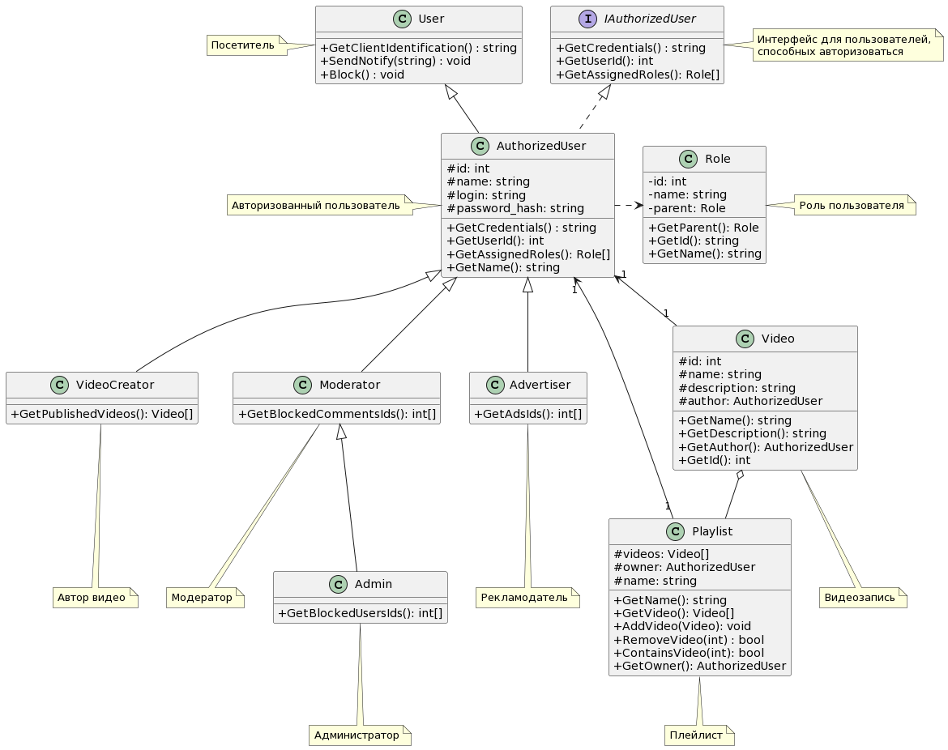

Рисунок 1 — Фрагмент диаграммы классов словаря системы

1. Моделирование потоков управления (диаграмма последовательности и диаграмма коммуникации)

На рисунке 2 показана диаграмма последовательности для ВИ «Загрузка видеофайла». В отображённом процессе управления присутствуют операции ветвления и цикла, на диаграмме этот факт показан с помощью операторов управления alt, loop.

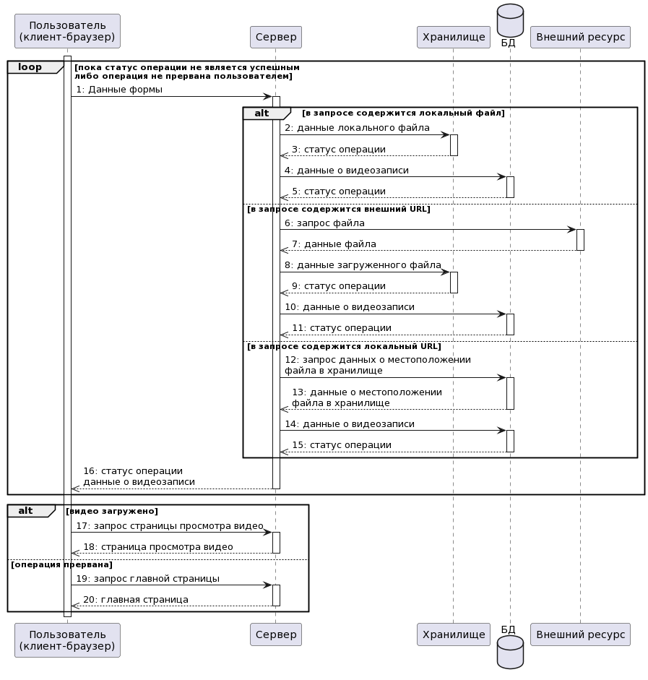

Рисунок 2 Диаграмма последовательности ВИ «Загрузка видеофайла»

На рисунке 3 показана диаграмма последовательности, описывающая процесс ВИ «Добавление видео в плейлист». Использованы операторы управления loop, opt.

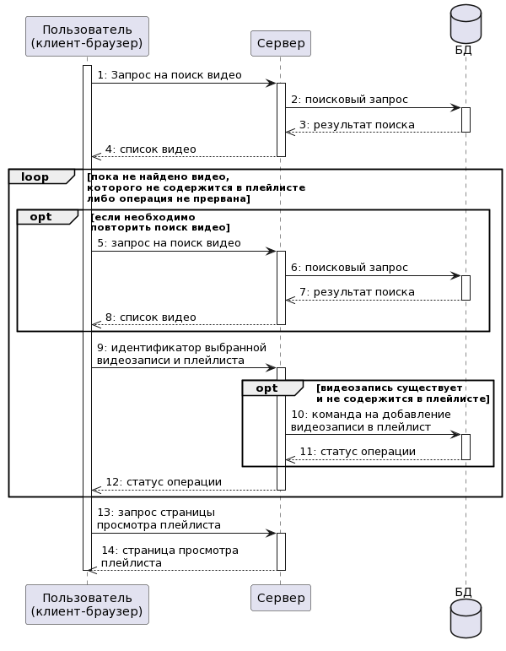

Рисунок 3 Диаграмма последовательности ВИ «Добавление видео в плейлист»

На рисунке 4 показана диаграмма коммуникации, для ВИ «Загрузка видеофайла»

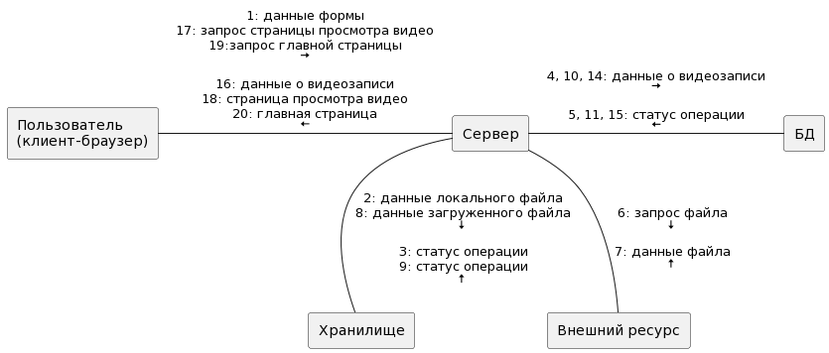

Рисунок 4 Диаграмма коммуникации ВИ «Загрузка видеофайла»

На рисунке 5 показана диаграмма коммуникации, для ВИ «Добавление видео в плейлист»

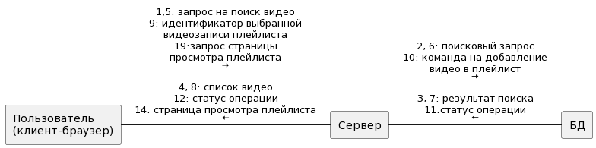

Рисунок 5 Диаграмма последовательности ВИ «Добавление видео в плейлист»

Диаграммы коммуникации построены с помощью преобразования диаграмм последовательности для соответствующих вариантов использования.

1. Моделирование динамических аспектов систем (диаграмма деятельности)

На рисунке 6 показана диаграмма деятельности для ВИ «Загрузка видеофайла». На рисунке 7 показана диаграмма деятельности для ВИ «Добавление видео в плейлист». Диаграммы составлены путем анализа поведения, описанного на диаграммах последовательности для соответствующих вариантов использования.

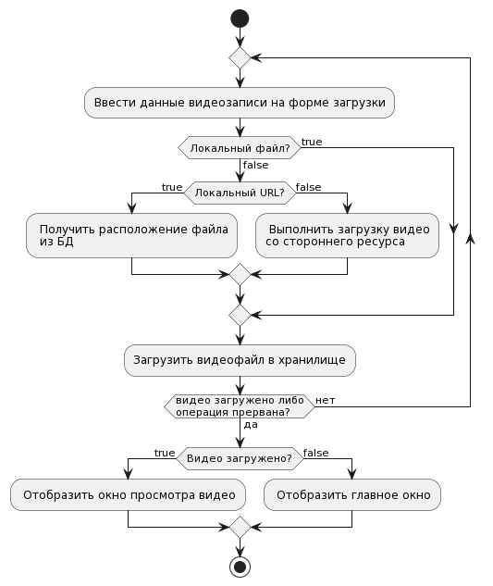

Рисунок 6 Диаграмма деятельности ВИ «Загрузка видеофайла»

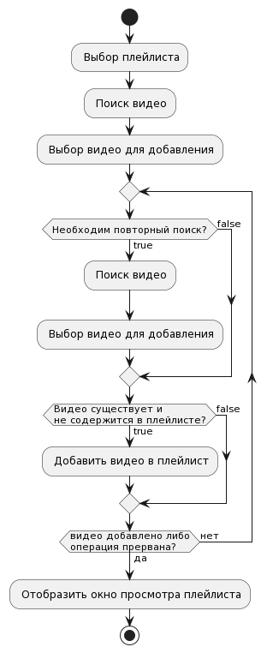

Рисунок 7 Диаграмма деятельности ВИ «Добавление видео в плейлист»

1. Фрагмент навигационной карты пользовательского интерфейса (на основе нотации и семантики UML-диаграммы деятельности)

На рисунке 8 представлена диаграмма навигации, описывающая возможные варианты взаимодействия пользователя с главным экраном разрабатываемой системы (сервиса). Диаграмма навигации выполнена с использованием компонентов диаграммы деятельности UML.

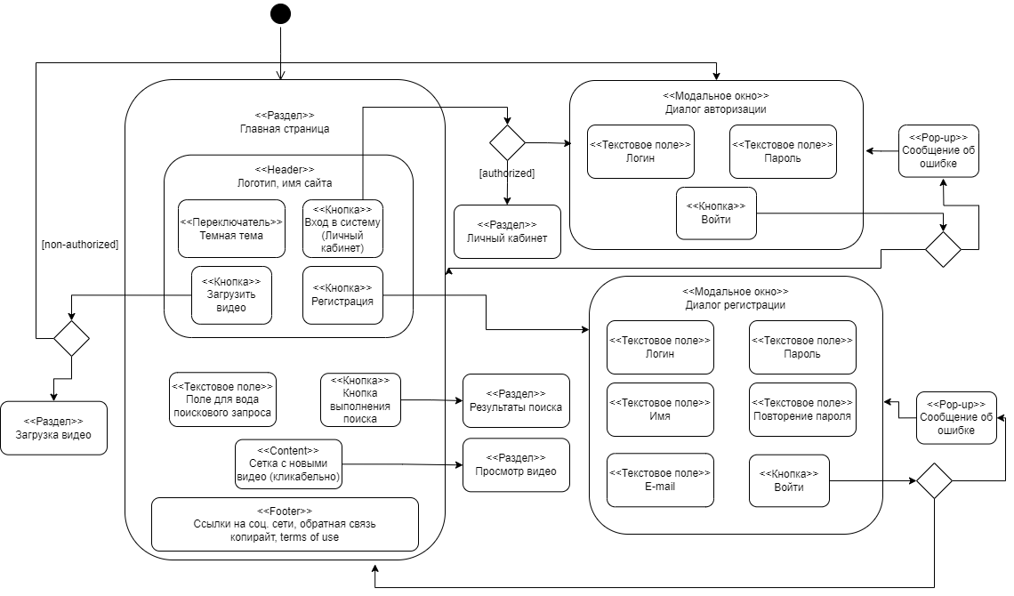

Рисунок 8 Диаграмма навигации для главного экрана сервиса

ЗАКЛЮЧЕНИЕ

В результате выполнения данной лабораторной работы были изучены основные виды диаграмм UML для визуализации, описания структуры и поведения системы, а также приобретены навыки в документировании принимаемых решений.

В результате выполнения задания были разработаны диаграммы классов, последовательности, коммуникации, деятельности, а также диаграмма навигации.

Представленные диаграммы характеризуют проектируемую систему с различных сторон, анализ которых важен в процессе разработки. Так, диаграмма классов рассматривает систему в контексте анализа сущностей предметной области как объектов, отраженных в парадигме объектно-ориентированного программирования, а диаграмма последовательности показывает порядок взаимодействия компонентов системы при обработке одного из вариантов использования.

Таким образом, можно заключить, что выполненная работа соответствует поставленной задаче и отвечает всем сформулированным в задании требованиям.

СПИСОК ИСПОЛЬЗОВАННЫХ ИСТОЧНИКОВ

1. Павлов Е. В. Проектирование программных систем: методические указания к выполнению лабораторных работ / Е. В. Павлов. — Санкт-Петербург, 2023
2. Буч Г. Введение в UML от создателей языка / Грэди Буч, Джеймс Рамбо, Айвар Якобсон: пер. с англ. — ДМК Пресс, 2015 — 496 с.: ил.
3. Ларман К. Применение UML 2.0 и шаблонов проектирования. Введение в объектно-ориентированный анализ, проектирование и итеративную разработку: пер. с англ. — М.: ИД «Вильямс», 2013. — 736 с.: ил.
4. Диаграмма активности // PlantUML URL: https://plantuml.com/ru/activity-diagram-beta (дата обращения: 08-01-2024).
5. Диаграмма классов // PlantUML URL: https://plantuml.com/ru/class-diagram (дата обращения: 08-01-2024).
6. Диаграмма последовательности // PlantUML URL: https://plantuml.com/ru/sequence-diagram (дата обращения: 08-01-2024).